Karta Pracy

Jak tropić zwierzęta?

Jakie to zwierzę?

- Rozpoznaj zwierzęta umieszczone na poniższych fotografiach i zaznacz te, które można zobaczyć w okolicy.
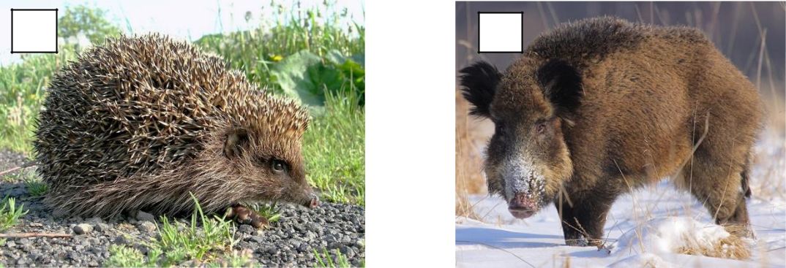

………………………………….. ………………………………………
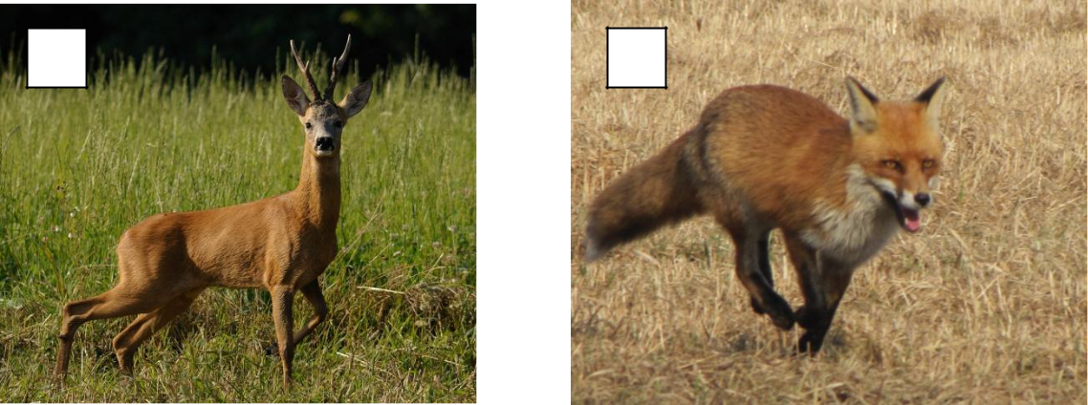

………………………………….. ………………………………………

Jesteśmy organizacją non profit
www.uniwersytetdzieci.pl
www.facebook.com/uniwersytetdzieci

Strona 1 z 3

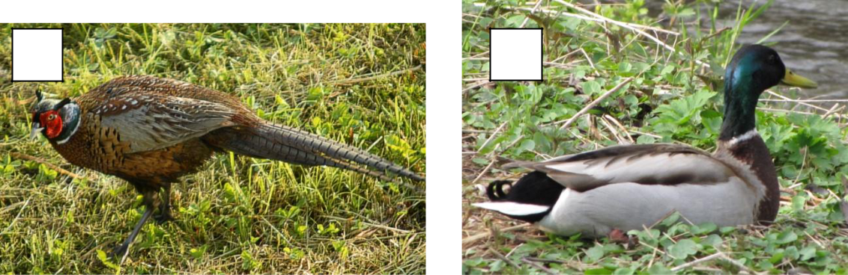

………………………………….. ………………………………………

Tropy i ślady zwierząt

2. Naszkicuj i podpisz odnalezione tropy lub ślady zwierząt.

Jesteśmy organizacją non profit
www.uniwersytetdzieci.pl
www.facebook.com/uniwersytetdzieci
Strona 2 z 3

Jakie to zwierzę?

- Przy pomocy lornetki rozpoznaj zwierzęta umieszczone na planszach.
a)………………………………………………………..
b)……………………………………………………….

c)……………………………………………………….

d)……………………………………………………….

e)………………………………………………………..

f)………………………………………………………...

Kto zostawił ślad?

- Dopasuj tropy do nazw zwierząt.
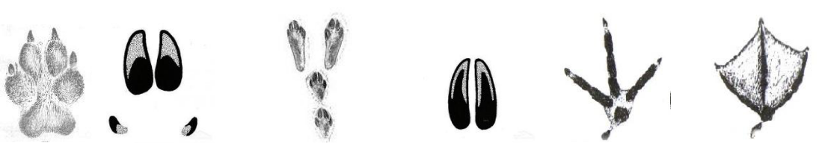

LIS | DZIK | ZAJĄC

SARNA | KRZYŻÓWKA | BAŻANT

Jesteśmy organizacją non profit
www.uniwersytetdzieci.pl
www.facebook.com/uniwersytetdzieci

Strona 3 z 3

